Damocles 2404i
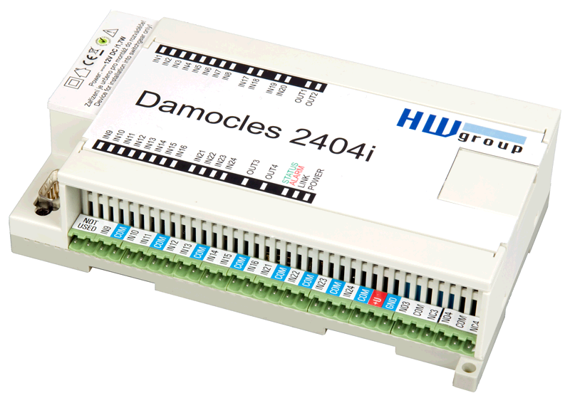
24 vstupů pro kontakty a 4 relé ovládané po IP síti (Ethernet). Box-to-Box režim přenosu vstupů na výstupy přímo po síti, bez počítače a SW.
Vestavěný web server, na krizovou situaci upozorní zasláním emailu či SNMP Trapu.

Jednotka Damocles 2404i zpřístupňuje přes IP síť 24 binárních vstupů pro kontakty a 4 relé výstupy. Model 2404i podporuje připojení jednoho teplotního čidla přes rozhraní RS-232.
Při sepnutí vybraných vstupů nebo jejich kombinace odešle Damocles Email (2 příjemci) nebo SNMP Trap (až 4 příjemci).
Box-2-Box režim
Relé může být ovládáno SNMP Trapem odeslaných z jiné jednotky Damocles nebo Poseidon.
Stav UPS (sepnutí kontaktu) lze tak po IP síti signalizovat v dohledovém centru v jiné budově bez jakéhokoliv SW.
Sepnutí / Rozepnutí kontaktu >> Odešle SNMP Trap a Email
Příliš vysoká teplota >> Sepne nastavené relé
Nastane kombinace vstupů >> Odešle SNMP Trap a Email
Změna vstupu na zařízení 1 >> Přepne po IP výstup na zařízení 2

Aplikace
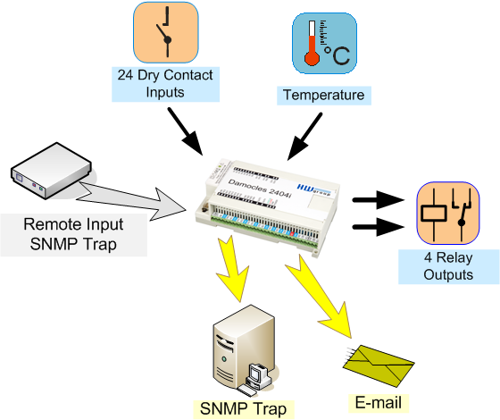
- Vzdálený dohled rozvaděčů
Detekce otevření dveří, stavy kontaktů jističů, teplota, vzdálený restart / ovládání dveří
- Inteligentní budovy
Dohled stavu technologií, řízení budovy po IP
- SCADA systémy
Připojení vnějších vstupů do několika nezávislých aplikací
- Monitoring záložních zdrojů a UPS
Množství nafty v nádrži, stav Diesel-agregátu, vzdálený start po IP, dohled teplot a technologických kontaktů.
- Bezpečnostní systémy po IP
Kamerové systémy (stav čidel) / stav technologií, přístupové systémy

ODKAZY:
- HWg: Damocles 2404i domácí stránka
- HWg: Damocles 2404i Flyer

